MATERIA: Aplicaciones Informáticas 1

DOCENTE: Alexander Guevara-Vega, Ing. MSc.

GRUPO: PJT_HELEYMED_COLOR | Apellido Nombre 1, Apellido Nombre 2, Apellido Nombre 3, Apellido Nombre 4

FECHA: día de mes del año

Tabla de Contenidos

ESPECIFICACIONES 1

DESARROLLO 1

Diagrama Conceptual del Proyecto: PJT_HELEYMED_COLOR_APP1_OCT17FEB18 1

Reporte de tiempos de actividad de la tarea - Process Dashboard 2

BIBLIOGRAFÍA 2

# ESPECIFICACIONES

1. Graficar el diagrama conceptual o de perfil a nivel abstracto mediante cualquier modelador de UML
2. Guardar el documento y subir como evidencia al servicio de Microsoft Planner dentro del plan: PJT_HELEYMED_COLOR_APP1_OCT17FEB18
3. Enlazar como adjunto a la tarea asignada en Planner.

# DESARROLLO

## Diagrama Conceptual del Proyecto: PJT_HELEYMED_COLOR_APP1_OCT17FEB18

Ejemplo

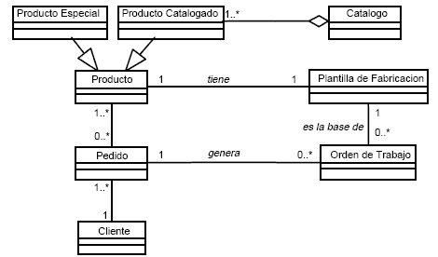

## Reporte de tiempos de actividad de la tarea - Process Dashboard

# BIBLIOGRAFÍA

*(En formato APA 6. edition)*